集美工业学校学生宿舍涵美楼智能用电安全管理系统报价

1. 项目概况-----------------------------------------3
2. 系统要求-----------------------------------------4
3. 设计方案-----------------------------------------5

3.1基本配置-----------------------------------------5

3.2系统结构-----------------------------------------5

3.3设备功能及指标------------------------------------6

1. 主要功能特点-------------------------------------8
2. 方案报价----------------------------------------10

一、项目概况

由于学生宿舍人流量大、学生活动繁多、学生宿舍的用电管理问题，一直是摆在宿舍管理者面前的一道难题。经现场勘查宿舍用电管理方式为人工管控，信息反馈慢，工作效率低，管理质量一般，这种落后的管理方式与时代的步伐已经格格不入了。

对学生宿舍用电实行智能化、信息化管理是加强后勤管理建设，提高服务意识的必然要求。宿舍私自使用电取暖、加热棒、热水壶等大负载电器,较长时间的过负载运行,若不及时发现和有效防范,威胁着低压配电网和电力设备的安全,对学生生命财产安全造成威胁,甚至直接引起重大事故发生。为此,特别根据学生宿舍的特点,决定建立智能用电安全管理系统

二、系统要求

(1)系统要求具有智能识别恶性用电的功能，通过他对学生宿舍用电进行 24h 监控,杜绝学生使用电热器、热得快等违章电器现象,同时又不影响学生正常照明和空调的使用,从而避免火灾隐患和恶性事故的发生。

(2)工作效率要高使用智能用电管理系统代替传统的手工操作,错误率低,效率高。

(3)要对学生宿舍用电情况一目了然，系统应具有精确的计量、运算和查询功能,能够及时、准确地反映学生宿舍的用电情况,对用异常的宿舍,可及时通知管理人员进行调查,及时排除安全隐患。

(4)要有清楚的操作界面，可以对单个房间进行电量监控，也可以对楼层所有房间批量监控，监控电流值管理员可以随时更改，操作简单，会使用电脑即会操作系统。

三、设计方案

现场涵美宿舍楼2-11层,合计10层，每层 25 间房,每个房间需 1 只传感器。每栋楼计250 只传感器,每栋楼设一个用电管管理平台,管理员可通过计算机实时查看及查看报警记录，也可通过远程软件，对管理平台进行数据操作及查看。所有用电异常情况及恢复情况通过微信公众号向用户推送。

3.1 基本配置

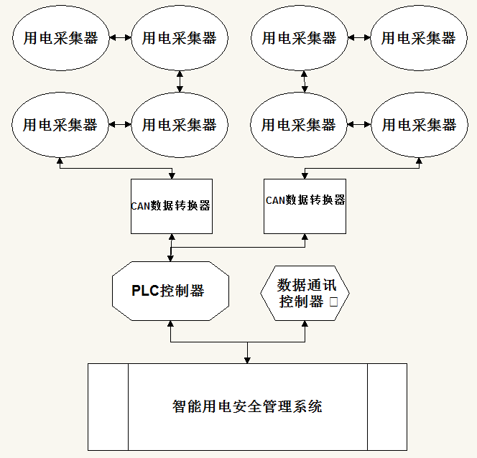宿舍的每层楼配备4套用电采集器（可以采集32间房间用电情况）合计40套、每栋楼配备PLC控制器1台、CAN数据转换器2台、数据通讯控制器1台、定制系统1套（含240点变量）。

3.2 系统结构

下图为学生宿舍用电管理系统结构图,系统由 40 用电采集器、1台PLC控制器、2台CAN数据转换器、1台数据通讯控制器、1套定制系统组成。采集器与CAN数据转换器采用低压电力载波或工业级 RS485 总线, PLC控制器与管理主站采用工业级 RS485 总线数据传输。

3.3 设备功能及指标

(1)采集器对现场使用电路直接进行测量，0-50A量程，精度0.1A，基本误差±1%,采样周期0.1S,保障监测数据准确、可靠

(2) PLC控制器为核心的超大规模集成电路芯片,并应用国际上先进技术二次合成厚膜混合电路模块,集成独立的 CPU 单元和数据处理单元,即使通信线路有故障或断电也不会引起数据丢失。作用是将采集后数据与逻辑作为对比，按照用户习惯进行用电电流数据筛选、监控、传输。

(3) 数据通讯控制器内部有可靠的电源检测电路、具有保险过载、断电自恢复能力和防雷电、过电压措施, 只需将其通过以太网、GPRS、3G、4G等方式连入网络，无需本地配置即可实现远程设备管理、数据交互及推送，如下图：

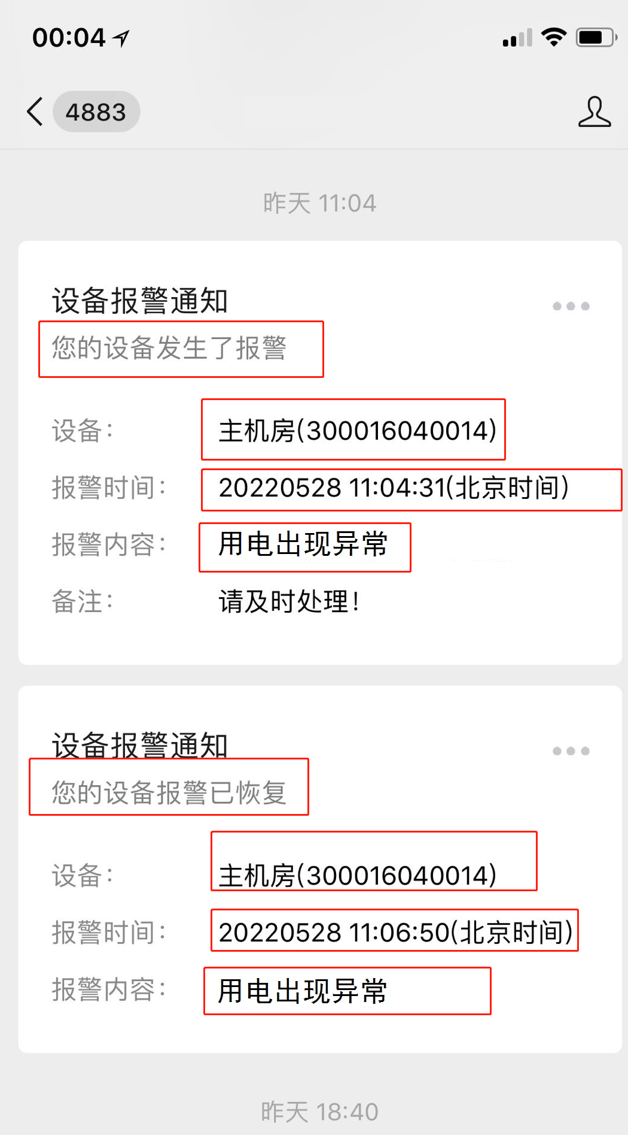

(4) 定制系统由组态软件和数据库等组成监控系统。主站可以按照设定的项目和各采集器交换数据,可以监控每个房间用电情况，或按用户需求设定监控数据，如用电异常系统将显示报警并记录于系统内，如下图：

四、主要功能特点：

①软件平台:中文版界面可按项目实际情况进行编辑、排版。

②完善的远端参数设置和管理功能,通过远程软件可远程设置和查询采集器、控制器参数。以下附图：

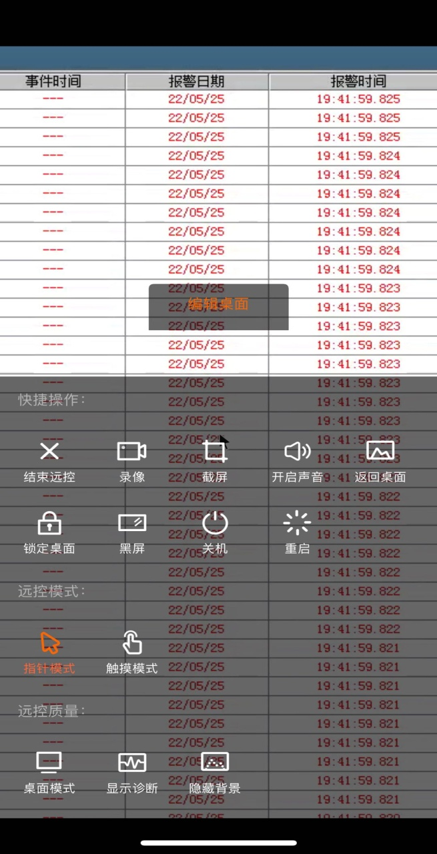

③良好的数据接口设计, 支持RS232、RS485、RS422，以太网等。

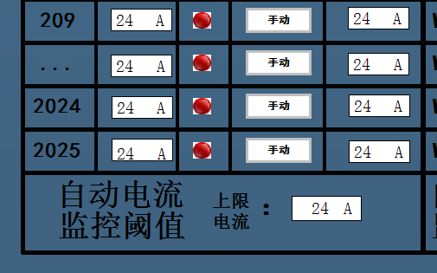④独立用电监控，可灵活设置单独房间用电监控，且数据可灵活改变，解决了换季带来的数据错误判断。以下附图

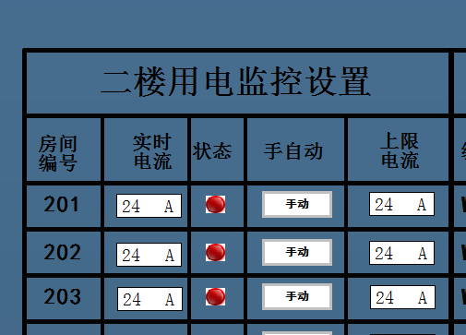⑤可批量对所有楼层进行用电监控，切换操作简单、易懂。以下附图：

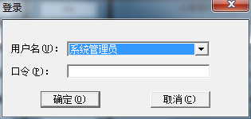⑥具有用户口令保护,多级操作管理,高度安全保密能力以下附图：

五、方案报价

|  |  |  |  |  |
| --- | --- | --- | --- | --- |
| 项目 | 数量 | 单位 | 报价 | 合计 |
| 8路采集器 | 40 | 套 |  |  |
| PLC控制器 | 1 | 台 |  |  |
| CAN数据模块 | 2 | 台 |  |  |
| 数据通讯控制器 | 1 | 台 |  |  |
| 信号线路线路 | 800 | 米 |  |  |
| 配电箱 | 2 | 个 |  |  |
| 控制电源 | 2 | 个 |  |  |
| 平台系统开发 | 1 | 套 |  |  |
| 监控变量创建 | 250 | 点 |  |  |

1. 在满足以上相关功能且在控制价内，如果有更优的方案可以提供，不一定按采购清单内容配置；
2. 项目质保期2年，2年内非人为问题出现故障、损坏免费更换维修，且12小时内响应；
3. 限30日完成施工，且施工期间不得影响学生宿舍用电。

六：报价（项目按制价≤9万元）

1. 原方案报价（含税、施工调试等费用）： 元 （同步列出费用清单）
2. 其他方案报价（含税、施工调试等费用）： 元

（同步列出费用清单、及施工方案

七：其他

1. 报价密封盖章后有效期内送到嘉庚大楼812总务处或北门门岗但需提前电话确定联系，因项目急需，报价有效期至2022年6月21日上午9点，报价含税；
2. 报价文件封口未密封盖章及报价文件封面未写项目内容的全部为无效报价；

3不接受邮寄报价；

报价单位：

联系人：

联系电话：

集美工业学校

联系人：方维钦 7790922

技术联系人：洪老师 1595 9368 558

2022年6月14日